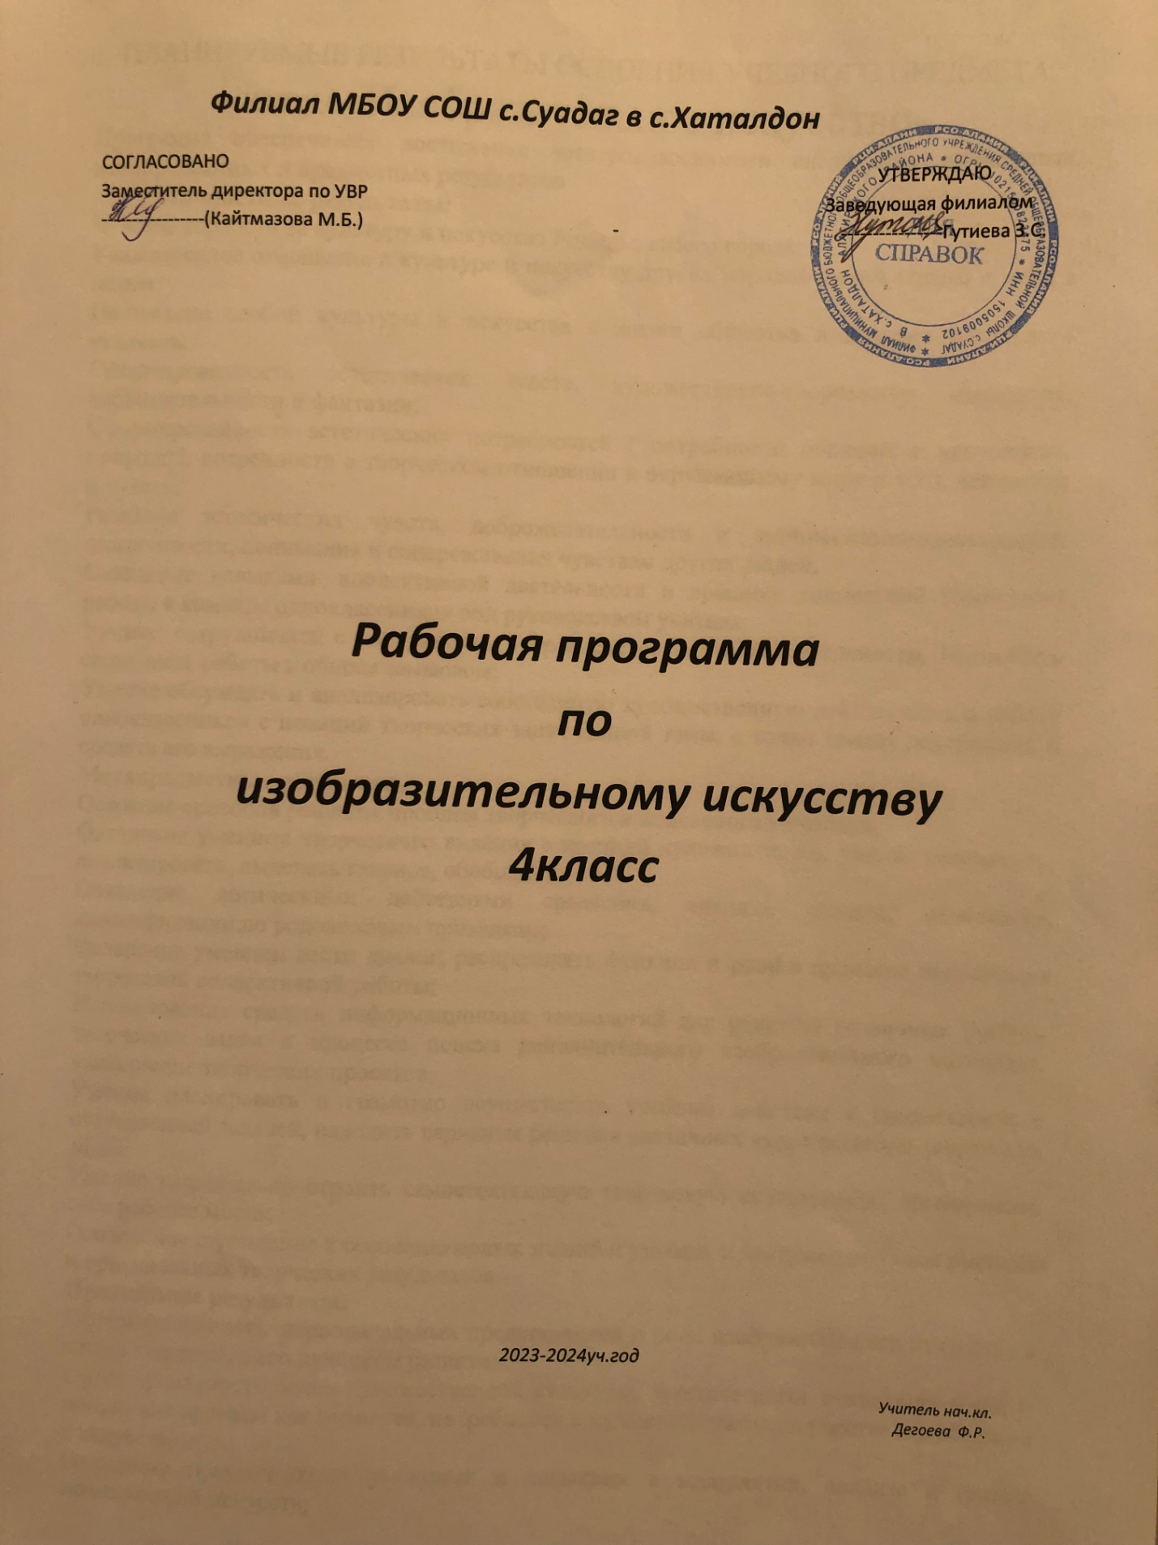

ПЛАНИРУЕМЫЕ РЕЗУЛЬТАТЫ ОСВОЕНИЯ УЧЕБНОГО ПРЕДМЕТА, КУРСА «Изобразительное искусство»
Программа обеспечивает достижение четвероклассниками следующих личностных, метапредметных и предметных результатов
Личностные результаты:
Чувство гордости за культуру и искусство Родины, своего города;
Уважительное отношение к культуре и искусству других народов нашей страны и мира в целом;
Понимание особой культуры и искусства в жизни общества и каждого отдельного человека;
Сформированность эстетических чувств, художественно-творческого мышления, наблюдательности и фантазии;
Сформированность эстетических потребностей ( потребности общения с искусством, природой, потребности в творческом отношении к окружающему миру и т.д.), ценностей и чувств;
Развитие эстетических чувств, доброжелательности и эмоционально-нравственной отзывчивости, понимания и сопереживания чувствам других людей;
Овладение навыками коллективной деятельности в процессе совместной творческой работы в команде одноклассников под руководством учителя;
Умение сотрудничать с товарищами в процессе совместной деятельности, соотносить свою часть работы с общим замыслом;
Умение обсуждать и анализировать собственную художественную деятельность и работу одноклассников с позиций творческих задач данной темы, с точки зрения содержания и средств его выражения.
Метапредметные результаты:
Освоение способов решения проблем творческого и поискового характера;
Овладение умением творческого видения с позиций художника, т.е. умение сравнивать, анализировать, выделять главное, обобщать;
Овладение логическими действиями сравнения, анализа, синтеза, обобщения, классификации по родовидовым признакам;
Овладение умением вести диалог, распределять функции и роли в процессе выполнения творческой коллективной работы;
Использование средств информационных технологий для решения различных учебно-творческих задач в процессе поиска дополнительного изобразительного материала, выполнение творческих проектов;
Умение планировать и грамотно осуществлять учебные действия в соответствии с поставленной задачей, находить варианты решения различных художественно-творческих задач;
Умение рационально строить самостоятельную творческую деятельность, организовать свое рабочее место;
Осознанное стремление к освоению новых знаний и умений, к достижению более высоких и оригинальных творческих результатов.
Предметные результаты:
Сформированность первоначальных представлений о роли изобразительного искусства в жизни человека, в его духовном развитии;
Сформированность основ художественной культуры, эстетическогог отношения к миру; понимание красоты как ценности, потребности в художественном творчестве и в общении с искусством;
Овладение практическими умениями и навыками в восприятии, анализе и оценке произведений искусств;
Овладение элементарными практическими умениями и навыками в различных видах художественной деятельности;
Знание видов художественной деятельности: изобразительной (живопись, графика, скульптура), конструктивной (дизайн и архитектура), декоративной (народные и прикладные виды искусства)
Применение художественных умений, знаний, представлений в процессе выполнения художественно-творческих работ;
Умение обсуждать и анализировать произведения искусства;
Усвоение названий ведущих худождественных музеев России и своего региона;
Умение видеть проявление визуально-пространственных искусств в окружающей жизни: в доме, на улице, в театре и на празднике.
Основные цели:
– формирование художественной культуры учащихся как неотъемлемой части культуры духовной, т.е. культуры мироотношений, выработанных поколениями. Эти ценности как высшие ценности человеческой цивилизации, накапливаемые искусством, должны быть средством очеловечивания, формирования нравственно – эстетической отзывчивости на прекрасное и безобразное в жизни и искусстве, т.е. зоркости души ребёнка.
Задачи:
-овладение знаниями элементарных основ реалистического рисунка, формирование навыков рисования с натуры, по памяти, по представлению, ознакомление с особенностями работы в области декоративно-прикладного искусства и народного искусств, лепки и аппликации;
- развитие у детей изобразительных способностей, художественного вкуса, творческого воображения, пространственного мышления, эстетического чувства, понимание прекрасного, воспитание интереса и любви к искусству.
Требования к уровню подготовки учащихся
В результате изучения изобразительного искусства четвероклассники научатся:
- понимать, что приобщение к миру искусства происходит через познание художественного смысла окружающего предметного мира;
- понимать, что предметы имеют не только утилитарное значение, но и являются носителями духовной культуры;
- понимать, что окружающие предметы, созданные людьми, образуют среду нашей жизни и нашего общения;
- работать с пластилином, конструировать из бумаги маке
- использовать элементарные приемы изображения пространства;
- правильно определять и изображать форму предметов, их пропорции;
- называть новые термины: прикладное искусство, книжная иллюстрация, живопись, скульптура, натюрморт, пейзаж, портрет:
- называть разные типы музеев;
- сравнивать различные виды изобразительного искусства;
-называть народные игрушки, известные центры народных промыслов;
- использовать различные художественные материалы.
Четвероклассники получат возможность научиться:
- использовать приобретенные знания и умения в практической деятельности и в повседневной жизни, для самостоятельной творческой деятельности;
- воспринимать произведения изобразительного искусства разных жанров;
- оценивать произведения искусства при посещении музеев изобразительного искусства, выставок, народного творчества и др.;
- использовать приобретенные навыки общения через выражение художественных смыслов, выражение эмоционального состояния, своего отношения к творческой художественной деятельности;
- использовать приобретенные знания и умения в коллективном творчестве, в процессе совместной деятельности;
- использовать выразительные средства для воплощения собственного художественно-творческого замысла;
- анализировать произведения искусства, приобретать знания о конкретных произведениях выдающихся художников в различных видах искусства, активно использовать художественные термины и понятия;
- осваивать основы первичных представлений о трех видах художественной деятельности.
Система оценки достижения планируемых результатов освоения предмета. Критерии оценивания.
Объектом оценки результатов освоения программы по предмету «Изобразительное искусство» является способность учащихся решать учебно - познавательные и учебно-практические задачи. Результаты накопленной оценки, полученной в ходе текущего и промежуточного оценивания, фиксируются в форме портфеля достижений и учитываются при определении итоговой оценки. Преодолению не успешности отдельных учеников помогают коллективные работы. Система коллективных работ дает каждому ребенку действовать конструктивно в пределах своих возможностей.
Формами подведения итогов реализации программы являются тематические выставки.
Оценка деятельности учащихся осуществляется в конце каждого занятия.
Критериями оценивания работ являются следующие параметры: оформление (оригинальность дизайна, цветовое решение, оптимальность сочетания объектов), техника выполнения (оправданность выбранных средств, использование различных способов изображения), техническая реализация (сложность организации работы, соответствие рисунка заданной теме, название рисунка)

СОДЕРЖАНИЕ УЧЕБНОГО ПРЕДМЕТА, КУРСА
Общая тема: «Каждый народ - художник (изображение, украшение, постройка в творчестве народов всей земли)»- 34 часа
Изучение регионального компонента в составе учебного предмета «Изобразительное искусство» реализовано по следующему варианту: Сочинение и выполнение рисунков орнаментальных хороводов-1 час, Образ русской женщины в трудовых, игровых и орнаментальных хороводах. Выполнение женского национального костюма-1час, Символика образов и цвета в лирических песнях. Отражение идей русской лирической песни в живописи ( Ф.Васильев , К.Коровин, Б.Кустодиев и др.). Создание видеоряда к лирическим песням-1час, Создание видеоряда к плясовым песням: выполнение набросков фигуры человека в движениях, характерных для русских плясок-1час, Частушка как иллюстрация быта русского человека-1час.

ТЕМАТИЧЕСКОЕ ПЛАНИРОВАНИЕ

В соответствии с образовательной программой на изучение учебного предмета «Изобразительное искусство» в 4 классе отводится 34 часа в год (1 час в неделю)

№  п/п | Раздел, тема | Кол-во часов
 | Истоки родного искусства
1 | Пейзаж родной земли | 1
2 | Пейзаж родной земли | 1
3 | Деревня – деревянный мир | 1
4 | Деревня – деревянный мир | 1
5 | Красота человека(м) | 1
6 | Красота человека | 1
7 | Народные праздники | 1
8 | Народные праздники (обобщение темы) (м) | 1
 | Древние города нашей земли
9 | Родной угол | 1
10 | Древние соборы | 1
11 | Города русской земли | 1
12 | Древнерусские воины – защитники | 1
13 | Новгород, Псков, Владимир, Суздаль, Москва | 1
14 | Узорочье теремов (м) | 1
15 | Пир в теремных палатах (обобщение по теме)(м) | 1
 | Каждый народ – художник.
16 | Страна восходящего солнца. Образ художественной культуры Японии | 1
17 | Страна восходящего солнца. Образ художественной культуры Японии | 1
18 | Страна восходящего солнца. Образ художественной культуры Японии | 1
19 | Народы гор и степей | 1
20 | Народы гор и степей | 1
21 | Города в пустыни | 1
22 | Древняя Эллада | 1
23 | Древняя Эллада | 1
24 | Европейские города средневековья | 1
25 | Европейские города средневековья | 1
26 | Многообразие художественных культур в мире. (обобщающий урок) | 1
 | Искусство объединяет народы.
27 | Материнство (м) | 1
28 | Материнство | 1
29 | Мудрость старости | 1
30 | Сопереживание | 1
31 | Герои – защитники | 1
32 | Юность и надежды (м) | 1
33 | Искусство народов мира (обобщение темы) (м) | 1
34 | Искусство народов мира (обобщение темы) | 1

